Тестовая работа по швейному делу для проверки знаний обучающихся
5 класса за 2-четверть.
(2 – уровень)
Фамилия обучающейся______________________________Дата___________

Задание. Подчеркните единственно верный ответы

1. Из скольких деталей состоит крой мешочка
а) одной детали б) двух деталей в) трех деталей

2. Для соединения боковых срезов мешочка применяют:
а) шов вподгибку с закрытым срезом;
б) стачной шов;
в) шов вподгибку с открытым срезом.

3. Для обработки верхнего среза мешочка применяют:
а) стачной шов;
б) шов вподгибку с открытым срезом;
в) шов вподгибку с закрытым срезом.

Задание. Восстановите последовательность пошива мешочка
4. Расставь цифрами последовательность пошива мешочка от1- до 6
___) Продернуть шнур
___) Выполнить отделку изделия
___) Обработать срезы шва
___) Отутюжить готовое изделие
___) Обработать верхний срез
___) Обработать боковые срезы.

Задание. Рассмотрите рисунок и ответьте письменно на вопрос.
5. Какими способами можно прикрепить заплату-аппликацию к одежде?
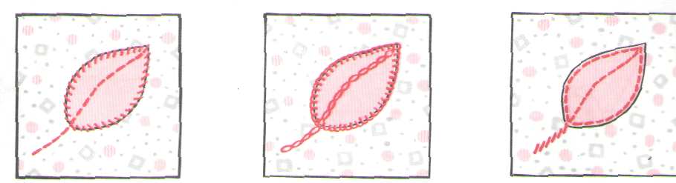
Рис 1 Рис 2 Рис 3
1.__________________________________________________________________________________
2.__________________________________________________________________________________
3.__________________________________________________________________________________

Задание. Подчеркните правильные ответы
6. Вешалка служит для того, чтобы было удобно:
а) ставить вещи,
б) вешать вещи.
Задание. Восстановите последовательность изготовления вешалки
7. Расставь цифрами последовательность изготовления вешалки от 1- до 3
___) Обработать детали вешалки
___) Раскроить детали вешалки
___) Соединить вешалку с изделием.

